- مثال صفحه ی 2، نوشته شده اگر کميتی از 24/1 به 35/1 تغيير کند، اگر خطای ما در حدود 1/0 باشد، اين تغيير مهم نيست، چرا؟!
- پاراگراف آخر صفحه ی 3، خيلی گنگ است! در صفحه ی 3 نوشته شده، خطای يک خط کش مثلا نصف مقداری است که می تواند نشان دهد، از طرفی من پرسيدم گفته شد خطا همان سيگمای ام است، اين دو تا آيا با هم برابرند؟!
- نوشته شده تابع توزيع گاوسی در نقاط X+sigma و X-sigma داراس نقطه ی بحرانی است، منظور نقطه ی عطف بوده ديگر؟!
- در مورد توابع متغيرهای ثانويه و خطاهای آنها و فرمول 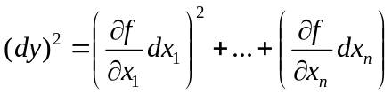، dx ها چه هستند؟ خطای معيار ميانگين؟ خطای سيستماتيک؟ خطای کاتوره ای؟ چيزی که مسئول آزمايشگاه گفت اين بود که dx ها خطای سيستماتيک است و برای پيدا کردن خطای کل، بايد خطای کاتوره ای کل (خطای استاندارد ميانگين) را از راه بی نهايت بار آزمايش حساب کنيم و بعد با خطای سيستماتيک کل ماکسيمم بگيريم. ولی جزوه ظاهرا چيز ديگری می گويد و ظاهرا منظورش اين است که dx ها اصلا خطای کل هستند.
- آيا روابط مربوط به رگرسيون و خطی سازی را بايد حفظ باشيم؟

- ما آخر نفهميديم خطای نسبی قدر مطلقی است يا چيه؟
- در قسمت آزمايش سری اول ريزسنج، فکر می کنم مشکلی وجود دارد.
- 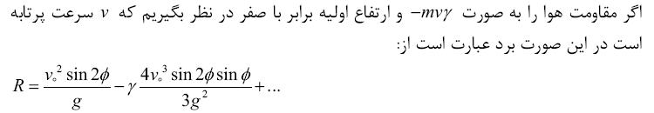
- در آونگ کاتر لزومی دارد يکی کم شود و يکی زياد شود؟

